LAB PHP (CB) 2
CÁC KHÁI NIỆM VỀ BIẾN, HẰNG, CHUỖI VÀ CÁC KIỂU DỮ LIỆU TRONG LẬP TRÌNH PHP
A – LÝ THUYẾT
I – KHÁI NIỆM VỀ BIẾN TRONG PHP
1 – Khái niệm Biến trong PHP
Biến được xem là vùng nhớ dữ liệu tạm thời. Và giá trị có thể thay đổi được. Biến được bắt đầu bằng ký hiệu "$". Và theo sau chúng là 1 từ, 1 cụm từ nhưng phải viết liền hoặc có gạch dưới

2 – Cách đặt tên cho Biến trong PHP
- Tên của biến trong PHP được bắt đầu bởi ký tự $
- Tiếp sau đó là một chữ cái hoặc dấu gạch dưới “_”
- Nếu tên biến nhiều hơn 2 ký tự thì các ký tự còn lại có thể là các chữ cái, số hoặc dấu gạch dưới
- Tên của biến không được phép trùng với các từ khóa của PHP

3 – Làm việc với Biến trong PHP
- Trong PHP để sử dụng 1 biến chúng ta thường phải khai báo trước
- Có thể khai báo biến rồi gán giá trị trực tiếp luôn cho biến đó, nghĩa là vừa khái báo vừa gán dữ liệu cho biến
- Bản thân biến cũng có thể gán cho các kiểu dữ liệu khác

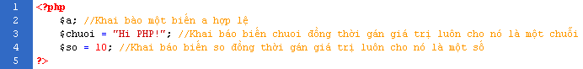

II – KHÁI NIỆM VỀ HẰNG TRONG PHP
1 – Khái niệm Hằng trong PHP
Nếu biến là cái có thể thay đổi được thì ngược lại hằng là cái chúng ta không thể thay đổi được
2 – Cách đặt tên cho Hằng trong PHP
- Hằng trong PHP được định nghĩa bởi hàm define theo cú pháp:
define (string tên_hằng, giá_trị_hằng )
- Hằng không có dấu "$" ở trước tên
- Hằng có thể truy cập bất cứ vị trí nào trong mã lệnh
- Hằng chỉ được phép gán giá trị duy nhất 1 lần
- Hằng thường viết bằng chữ in để phân biệt với Biến

3 – Làm việc với Hằng trong PHP
Để hiểu rõ hơn về Hằng cũng như cách thức làm việc với Hằng, chúng ta tìm hiểu qua một ví dụ như dưới đây
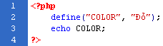

III – KHÁI NIỆM VỀ CHUỖI TRONG PHP
1 – Khái niệm Chuỗi trong PHP
Chuỗi là một nhóm các kỹ tự, số, khoảng trắng, dấu ngắt được đặt trong các dấu nháy đơn ‘’ hoặc nháy kép “”
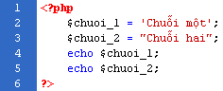

2 – Làm việc với Chuỗi trong PHP
- Tất cả các kỹ tự, số, khoảng trắng, dấu ngắt, kể cả Biến khi được đặt trong cặp nháy đơn ‘’ thì đều hiểu chúng là một chuỗi và hiển thị như những gì đưa vào đó
- Khi đưa tất cả các kỹ tự, số, khoảng trắng, dấu ngắt, Biến vào trong dấu nháy kép thì Chuỗi đó vẫn hiểu Biến. Và nó hiển thị toàn bộ Chuỗi ký tự, riêng Biến sẽ hiển thị giá trị mà Biến được gán
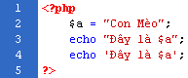
- Các chuỗi lồng nhau mà đều nằm trong một cùng một kiểu dấu ngoặc đơn hoặc kép thì phải có các dấu “/” dùng để khóa đằng trước các dấu ngoặc đó nằm ở bên trong

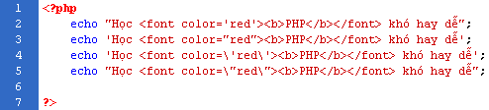
Chú ý:
- Chúng ta hoàn toàn có thể nối một Chuỗi với một Biến, hoặc một chuỗi với một Hằng bởi dấu “.”
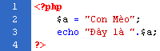

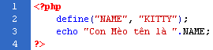

IV – CÁC KIỂU DỮ LIỆU TRONG PHP
1 – Khái niệm Kiểu dữ liệu trong PHP
- Kiểu dữ liệu là một tập hợp các đối tượng dữ liệu và tập hợp các phép toán thao tác trên các đối tượng dữ liệu đó
- Các kiểu dữ liệu khác nhau chiếm các lượng bộ nhớ khác nhau và có thể được xử lý theo cách khác nhau khi chúng được theo tác trong 1 kịch bản.

2 – Các Kiểu dữ liệu trong PHP
Trong PHP chúng ta có 6 kiểu dữ liệu chính được liệt kê như sau:
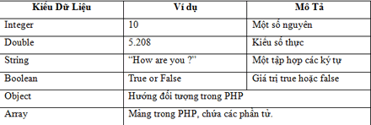

3 – Làm việc với các Kiểu dữ liệu trong PHP
- Để kiểm tra một kiểu dữ liệu bất kỳ nào của Biến chúng ta sử dụng một hàm mã PHP đã xây dựng sẵn đó là hàm gettype() với cú pháp:
gettype(ten_bien_can_kiem_tra)
- Trong khuôn khổ nội dung bài học này chúng ta chỉ nghiên cứu 4 Kiểu dữ liệu đơn giản đó là (Integer, Double, String, Boolean)
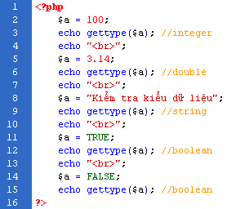

B – BÀI TẬP
I – BÀI TẬP THỰC HÀNH
1 – Bài tập
Bài 1:
Hẫy lấy 3 ví dụ về cách đặt tên một biến sai quy tắc và 3 ví dụ về cách đặt tên một biến đúng quy tắc. Chú ý mỗi cách đặt tên biến này phải thật đặc trưng so với các cách còn lại. Và tất cả các cách đặt nên này phải khái quát lên được “Cách đặt tên cho Biến”

Bài 2:
Hãy khai báo các hằng TEN, TUOI, GIOI_TINH, DIA_CHI lần lượt có các giá trị như sau: Lê Anh Minh, 18 tuổi, Nam, Hoàn Kiếm, Hà Nội. Sau đó xuất giá trị của các Hằng đó ra trình duyệt, (mỗi giá trị nằm trên một dòng)

Bài 3:
Sử dụng một chuỗi duy nhất để xuất ra trình duyệt nội dung cũng như cách trình bầy tương tự hình dưới đây. Không được phép sử dụng CSS

Bài 4:
Sử dụng 4 biến để khai báo 4 kiểu dữ liệu (String, Integer, Double, Boolean), sau đó kiểm tra từng kiểu dữ liệu một và xuất ra trình duyệt kết quả của quá trình kiểm tra đó (Mỗi kết quả nằm trên một dòng).

II – BÀI TẬP VỀ NHÀ
Bài 5:
Khai báo các thuộc tính cũng như giá trị của bảng (Table) dưới dạng các biến và hằng như sau:
- Các thuộc tính trong bảng như width, height, align, border,… được khai báo bởi các Hằng (Là các thuộc tính không bao giờ thay đổi)
- Các giá trị tương ứng của các thuộc tính như (1px, red, center,…) được khai báo bởi các Biến (Là các giá trị có thể thay đổi)

Bài 6:
Tạo một bảng (Table) có 6 dòng và 2 cột (HTML), độ rộng của Table là 300px, cột trái rộng 100px, cột phải rộng 200px. Các thuộc tính cũng như giá trị tương ứng được lấy từ các Hằng và các Biến đã khai báo tương tự ở Bài 1 trên.
